上海中航航空食品有限公司
消毒制品及易耗品采购项目采购需求

根据中翼航空投资有限公司标准采购管理规程和上海中航航空食品有限公司采购管理规定，该项目已具备采购条件。采购申请具体如下：
一、项目概况
（一）项目名称：上海中航航空食品有限公司消毒制品及易耗品采购项目
（二）合同期限：自合同签订之日起2年
（三）付款方式：月结110天账期，供应商提供符合采购人要求的增值税专用发票（税率13%），并保证发票的真实性，开票价格为实际销售价
（四）项目地点:上海市浦东新区领航路100号
上海市闵行区申达五路106号
二、采购计划批复情况
本项目已批复。
三、采购需求
（一）产品要求

序号 | 需求产品名称 | 单位 | 材质要求 | 质量要求和标准 | 产品规格 | 年用量 | 参考图片
1 | 面包筐塑料袋 | 个 | 聚乙烯（食品级） | 宜打开、无异味、韧性强、封底牢固  执行标准24984-2010 | 尺寸：100*90cm  颜色：白色  厚度：双面4丝 | 50000 | 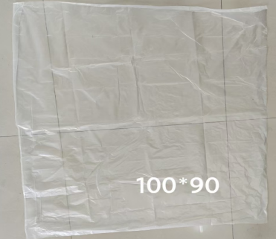
2 | 白色塑料垃圾袋 | 个 | 聚乙烯（食品级） | 宜打开、无异味、韧性强、封底牢固  执行标准24454-2009 | 尺寸：65*75cm  颜色：白色  厚度：双面4丝 | 56000 | 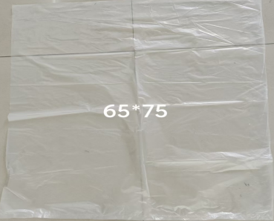
3 | 黑色塑料垃圾袋 | 个 | 聚乙烯（食品级） | 宜打开、无异味、韧性强、封底牢固  执行标准24454-2009 | 尺寸：65*75cm  颜色：黑色  厚度：双面4丝 | 500 | 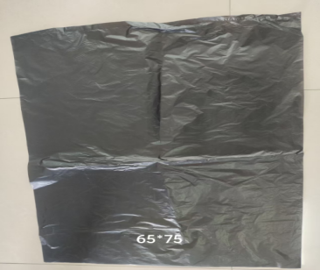
4 | 红色车罩 | 个 | 聚乙烯（食品级） | 宜打开、无异味、韧性强、封底牢固、单面中间处开帘  执行标准24984-2010 | 尺寸：75*70*160cm  颜色：红色  厚度：双面4丝 | 500 | 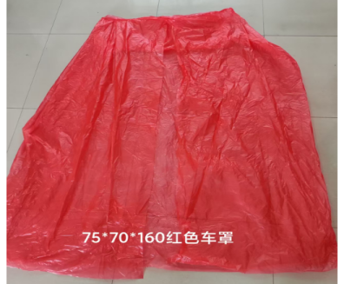
5 | 白色垃圾袋 | 个 | 聚乙烯（食品级） | 宜打开、无异味、韧性强、封底牢固  执行标准24454-2009 | 尺寸：85*90cm  颜色：白色  厚度：双面4丝 | 90000 | 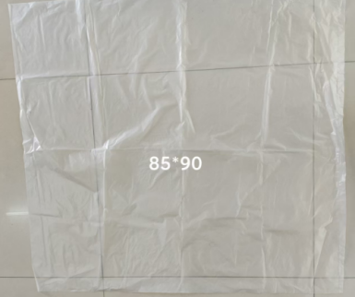
6 | 黑色垃圾袋 | 个 | 聚乙烯（食品级） | 宜打开、无异味、韧性强、封底牢固  执行标准24454-2009 | 尺寸：85*90cm  颜色：黑色  厚度：双面4丝 | 500 | 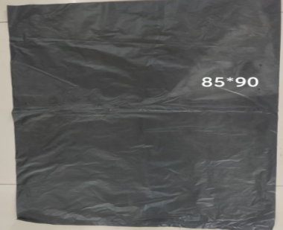
7 | 架子车罩 | 个 | 聚乙烯（食品级） | 宜打开、无异味、韧性强、封底牢固、单面中间处开帘  执行标准24984-2010 | 尺寸：145*55*170cm  颜色：白色  厚度：双面4丝 | 2500 | 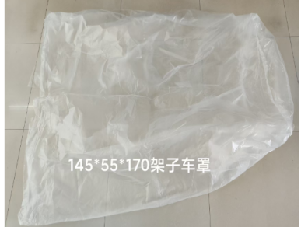
8 | 白色车罩 | 个 | 聚乙烯（食品级） | 宜打开、无异味、韧性强、封底牢固、单面中间处开帘  执行标准24984-2010 | 尺寸：75*70*160cm  颜色：白色  厚度：双面4丝 | 47000 | 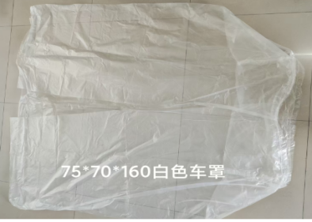
9 | 塑料购物袋(背心袋） | 个 | 聚乙烯（食品级） | 宜打开、无异味、韧性强、封底牢固  执行标准24984-2010 | 尺寸：35*55cm  颜色：白色  厚度：双面4丝 | 500 | 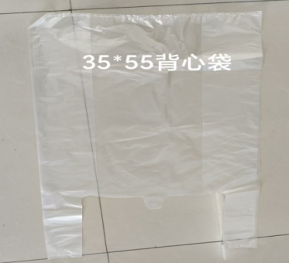
10 | 消毒酒精（75%） | 桶 | 75%乙醇消毒液 | 又名：乙醇消毒液  酒精（乙醇）含量：75%  消毒酒精标准：GB26373 | 5L | 760 | 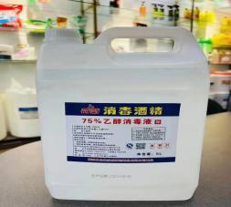
11 | 卫生湿巾 | 片 | 40g/m2以上水刺无纺布、苯扎氯铵 | 一次性使用卫生用品卫生标准：GB15979 | 纸巾尺寸：21(±1)*20（±1）cm  包装尺寸：14(±1)*6（±0.5）cm | 7520000 | 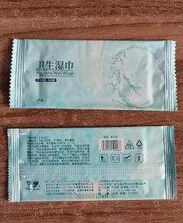
12 | 棉织毛巾 | 条 | 材质：100%棉、白色 | 棉织毛巾标准：GB/T 22864-2020 | 颜色：白色  克重：15g  尺寸：26*20cm | 500 | 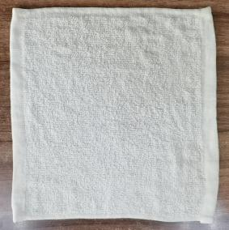
13 | 棉织毛巾 | 条 | 材质：100%棉、白色 | 棉织毛巾标准：GB/T 22864-2020 | 颜色：白色  克重：11g  尺寸：26*20cm | 25000 | 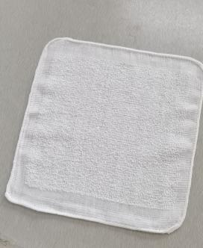
14 | 大卷擦手纸 | 卷 | 原生木黎 | 卷式擦手纸标准：GB24455 | 压花形状:点花无刻线  单卷克重：约1580g，宽度约197MM | 12000 | 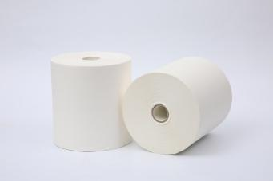
15 | 缠绕膜 | 卷 | PE膜 | 足米足厚、拉伸强劲 | 宽度：50cm 长度：330m | 80 | 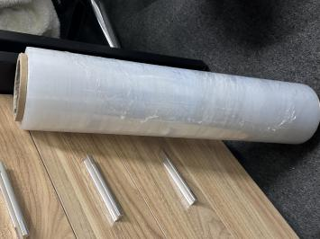

（二）执行标准：具体查看以上产品要求的标准
（三）交付时间：订单确认后3日(上海地区）
订单确认后7日（非沪地区）
（四）订单
订单及订单数量等信息以传真、电子邮件、通讯软件等书面形式发出。供应商应在收到订单后当天，回传确认传真、电子邮件、通讯软件。
（五）验收标准
1.产品在首批供货时需提交一份加盖供应商公章的省级（含）以上第三方检测机构出具的检测报告的复印件。
2.常规供货时需提供加盖供应商公章的该批产品出厂检测报告。
3.依据合同规定的产品标准进行抽检，产品质量、包装、数量等需符合合同及订单要求。
4.产品保质期：产品保质期须符合中国有关法律、法规要求，且符合采购人对产品保质期的要求（当日所送产品的保质期不得少于总保质期的三分之二）。
（六）费用承担
供应商将产品从制造商运至采购人指定收货地点的全部运杂费、保险费、在采购人收货地点的装卸费由供应商承担。
（七）备货量
1.供应商为采购人提供每月用量的50%备货数量，便于订单产品快速交付。
2.供应商不得立最小起订量。
四、供应商资质
营业执照：塑料制品、湿巾生产及销售、消毒制品、易耗品、纸制品等相关经营范围

